新 书 推 荐

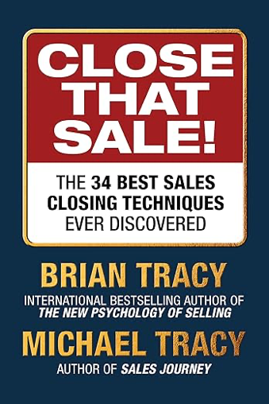
中文书名：《成交：让客户无法拒绝的24个销售技巧》
英文书名：CLOSE THAT SALE: The 24 Best Sales Closing Techniques Ever Discovered
作 者：Brian Tracy & Michael Tracy
出 版 社：G&D Media
代理公司：Waterside/ANA/Jessica
页 数：200页
出版时间：2026年4月
代理地区：中国大陆、台湾
审读资料：电子稿
类 型：经管
亚马逊畅销排行榜：
#154 in Customer Services

营销亮点：

博恩·崔西带来了帮助数百万人取得销售成就的黄金法则。迈克尔·崔西在此基础上加入了实践部分，即销售中的真实对话、真实异议和真实结果。

他们共同向你展示如何：
- 成交更多订单
- 提高平均客单价
- 缩短销售周期
- 在增加收入的同时建立信任

目标读者：

- 希望取得佳绩的专业销售
- 自己销售产品或服务的企业主
- 希望将更多潜在客户转化为收入的创业者
- 培训团队，提高成交量的销售领导者

内容简介：

精彩的演示不是销售的尾声，客户说“好”的那一刻才是。

在《成交》中，传奇销售博恩·崔西与年轻战略家迈克尔·崔西联手，带来在当今竞争激烈的市场中成功销售的最实用、经过实战检验的成交指南。

- 这不是理论。
- 这不是过时的“压力销售”。
- 这是顶尖销售高手持续成交的方法论——合乎道德、充满自信、结果可期。

《成交》总结了数十年跨行业的实战经验和成千上万次销售对话，揭示了精英销售将犹豫转化为承诺的心态、语言和策略。

在本书中，你将发现：

- 每一次购买决策背后的心理以及契合之道
- 如何识别大多数销售忽略的购买信号
- 能够自然推动潜在客户的进一步提问
- 如何应对异议而不产生抗拒或压力
- “请求下订单”与“赢得订单”之间的区别
- 大多数交易停滞的原因以及更快成交的方式
- 适用于面对面、电话及线上销售的现代成交策略

如果你能做演示，你就能做销售。如果你能销售，你就能成交——只要你懂得方法。《成交》为你提供恰如其分的工具、语言和信心。读起来，用起来。成交更多订单。

作者简介：

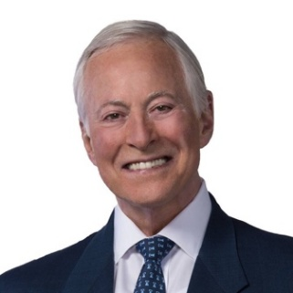
博恩·崔西（Brian Tracy）是专业培训与个人发展机构博恩·崔西国际（Brian Tracy International）的董事长兼首席执行官。

作为当今世界上个人职业发展领域最成功的演说家和咨询家之一，他曾为1000多家公司提供咨询，在美国各地和全球60多个国家举办过5000多场讲座和研讨会，听众超过500万人。他著有55本书，制作了500多套音频和视频资料，内容涉及战略、管理、人才遴选、员工聘用、员工解雇和员工激励等。

博恩·崔西获得过美国演讲家最高荣誉C.P.A.E.，听众中不乏比尔·盖茨、迈克尔·戴尔、杰克·韦尔奇、沃伦·巴菲特等商界巨子。他的培训课程从1988年开始至今在美国连续23年创下有史以来最高销售记录。他在国际商界被公认为是世界顶尖的销售培训专家。

作为众多畅销书的作者，博恩·崔西的许多作品都被翻译成多种语言，畅销全球80多个国家。他的《销售中的心理学》、《卖掉博恩·崔西》、《秒杀：博恩·崔西的快速成交法》《博恩·崔西口才圣经：如何在任何场合说服任何人》等陆续在中国翻译出版并且空前畅销。

此外，他还著有《最高成就》（Maximum Achievement）、《释放你成功潜能的策略和技巧》（Strategies and Skills That Will Unlock Your Hidden Powers To Succeed）、《吃了那只青蛙：不再延宕、事半功倍的21个优秀策略》（Eat That Frog: 21 Great Ways to Stop Procrastinating and Get More Done in Less Time）和《聘用并留住最优秀的人才》（Hire and keep the Best People）等众多畅销力作。

目录：

迈克尔·崔西（Michael Tracy）序
博恩·崔西（Brian Tracy）导言

第一部分 销售基础
1 第一步
2 磨刀不误砍柴工
3 促成约见

第二部分 世界上最有效的成交技巧
4 开场成交法
5 演示成交法
6 关键刺激点成交法
7 试探成交法
8 暗示成交法
9 邀请式成交法
10 假设成交法
11 临门一脚成交法
12 锐角成交法
13 即时逆转成交法
14 换位思考成交法
15 次要问题成交法
16 二选一成交法
17 偏好成交法
18 假定成交法
19 反向撤回成交法
20 小狗成交法
21 富兰克林成交法
22 总结成交法
23 订单表成交法
24 见证故事成交法
25 门把手成交法
26 转介绍成交法
27 资格确认成交法
28 行动计划清单成交法
29 对比成交法
30 落笔成交法
31 定金成交法
32 “是”势能成交法
33 “否”势能成交法
34 三明治成交法
35 负面回答成交法
36 惊喜成交法
37 让对方看到“这是免费的”成交法
38 顺手带过式陈述法

结语
作者简介

感谢您的阅读！
请将反馈信息发至：版权负责人
Email：Rights@nurnberg.com.cn
安德鲁·纳伯格联合国际有限公司北京代表处
北京市海淀区中关村大街甲59号中国人民大学文化大厦1705室, 邮编：100872
电话：010-82504106, 传真：010-82504200
公司网址：http://www.nurnberg.com.cn
书目下载：http://www.nurnberg.com.cn/booklist_zh/list.aspx
书讯浏览：http://www.nurnberg.com.cn/book/book.aspx
视频推荐：http://www.nurnberg.com.cn/video/video.aspx
豆瓣小站：http://site.douban.com/110577/
新浪微博：安德鲁纳伯格公司的微博_微博 (weibo.com)
微信订阅号：ANABJ2002


